Dzień dobry Państwu
Witam Biedronki

Dziękuję Wam za wykonanie pięknych prac
Zapraszam na zajęcia

Rozpocznijmy na wesoło
- Zabawa taneczna do piosenki ,,Ulica Snieżynkowa‘’

https://youtu.be/Np_sBSvC1d8

- Rozmowa tematyczna : ,, Przy wigilijnym stole’’

(wigilijne potrawy, zwyczaj łamania się Opłatkiem, umieszczanie sianka pod obrusem, dodatkowe nakrycie dla wędrowca, oczekiwanie na pierwszą gwiazdę, świąteczny gość Gwiazdor, wigilijne potrawy)

Kochane Dzieci , tradycje świąteczne to nasza bezcenna wartość!
Kultywujmy je dla siebie ,dla naszych bliskich i kolejnych pokoleń.!
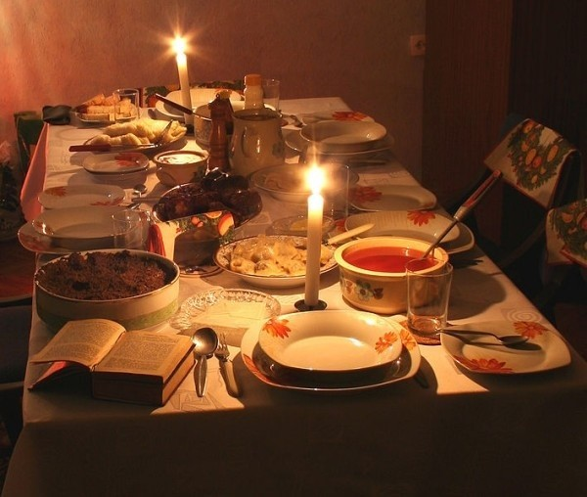

Obrazek stolu i potraw

- A teraz zadanie bojowe !
Kto nie napisał jeszcze listu do Gwiazdora, proszę, aby to uczynił !
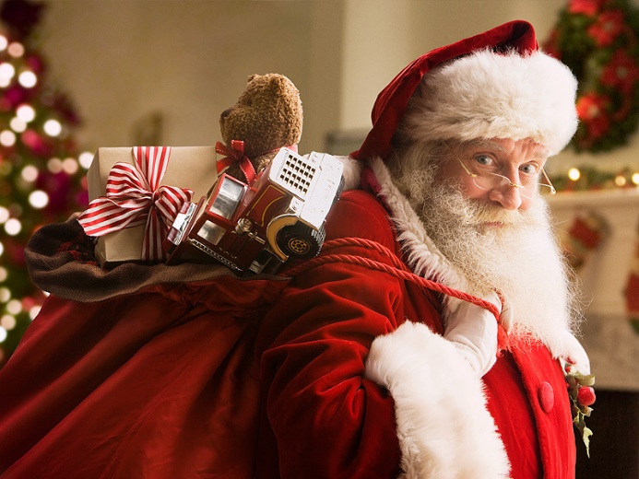
Poproście rodziców o szybkie wysłanie listu.
Dzieci, które już wysłały mogą wykonać laurkę dla Gwiazdora.
Na pewno się ucieszy, kiedy przyjdzie do Was z prezentami.
Zostawcie proszę, laurkę pod choinką, żeby się nigdzie nie zapodziała i żeby Gwiazdor nie musiał czekać aż się znajdzie! To by dopiero było.

- Ćwiczenia analizy i syntezy słuchowej

Podzielmy na sylaby słowa związane ze świętami (Gwiazdor, choinka, upominki, itp.)
Spróbujmy wysłuchać pierwsza głoskę w słowach: Ala, Ola, Ela, itp.
Jakie słowo słyszysz ? – mówimy do dziecka sylabami, (sa-nie, re-ni -fer, śnie-żyn-ka itp.)

- Proponuję wysłuchanie kolęd oraz wspólny śpiew.

https://youtu.be/4MZqDeAyKSg
Dziękuję za udział w zajęciach
Dziękuję Państwu za współpracę

